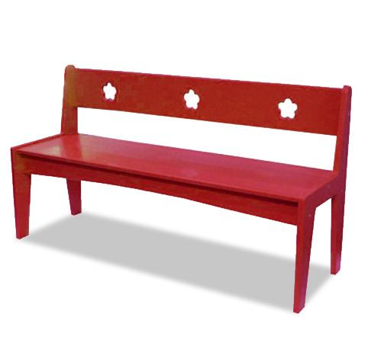
Descrizione:
Panca fiorellina, è una seduta pensata per rendere
allegre le vostre aule ed i vostri spazi gioco.
Con una struttura robusta e colorata in multistrato, e
un forellino a forma di piccola margherita, si è
ottenuto una seduta dinamica e fresca, che, con la sua
varietà di colori, si adatta perfettamente ad ogni
vostra esigenza. Lunghezza 110 cm.
* per le versioni laccate acquisto minimo 10 pezzi per
colore.
Tipi di scuola: nido – materna - adulto
Categoria: Panche per bambini
Codice: AP0106X

